- TITULO DA ACTIVIDADE
“OS PLANETAS – VIAXAMOS A LÚA”

- OBXECTIVOS
- Coñecer e recoñecer o noso planeta
- Saber cal é o satélite do noso planeta
- Diferenciar o sol, da terra e da lúa
- Recoñecer as características do Sol, da Lúa e da Terra.
- Aprender a traballar en equipo
- Potenciar a lectura de libros relacionados cos elementos traballados.

- COMPETENCIAS QUE SE TRABALLAN
Ainda que en Educación Infantil non se traballa directamente coas Competencias Básicas, porque con nenos/as desta idade o que se pretende é un achego as mesmas, nesta práctica tocaranse as seguintes:
- COMPETENCIA CIENTÍFICA
- COMPETENCIA LINGÜÍSTICA
- COMPETENCIA DIXITAL
- COMPETENCIA PARA APRENDER A APRENDER
- COMPETENCIA EN AUTONOMÍA E INICIATIVA PERSOAL
- COMPETENCIA MATEMÁTICA
- COMPTENCIA SOCIAL E CIDADÁ

- DESEÑO DA ACTIVIDADE
1º COÑECEMENTOS PREVIOS
2º INVESTIGACIÓN SOBRE O TEMA A TRATAR (planeta Terra) – Libros que teñan na casa, internet coa axuda dos pais/nais, ect.
3º TRABALLO CO MATERIAL CONSEGUIDO (lectura – explicación- rolda de preguntas- debate)
4º FALAR SOBRE A TERRA – SOBRE A LÚA – SOBRE O SOL
5º FACER MURAL POR GRUPOS DOS ELEMENTOS ESTUDADOS.
6º EXPOÑER NAS AULAS DOS DEMAIS CICLOS O TRABALLADO.

- ALUMNADO PARTICIPANTE
O alumnado participante nesta actividade foron os nenos/as de 4º de Educación Infantil (3 anos).
- ANÁLISE DOS RESULTADOS DA POSTA EN PRÁCTICA
A posta en práctica a verdade resultou ser mellor do que se esperaba con nenos/as desta idade. Iase traballar en principio un planeta por aula, pero o final puideron traballarse mais elementos do Sistema Solar.
Os nenos/as trouxeron materiais da casa como por exemplo os seguintes libros dos que quitamos información para comezar a realizar a actividade e traballar a través da lectura dos mesmos a Competencia Lingüística, a motricidade fina e Competencia Matemática a través de diferentes puzzles que había que montar…
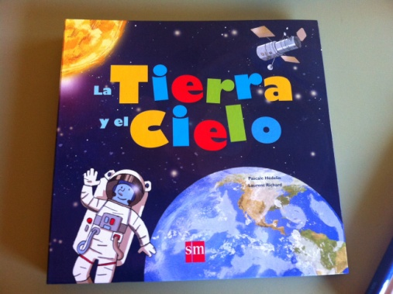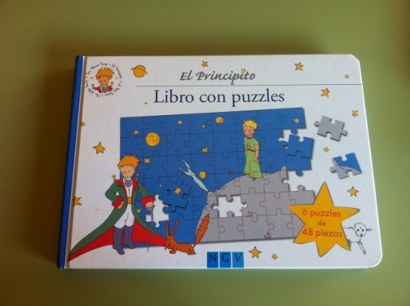

Falamos da Terra, de que está composta (auga doce e salgada), mostrándolles tamén o globo terráqueo para ensinarlles onde vivimos; que é un planeta, unha estrela, un satélite (Terra, Sol, Lúa). Foi increíble ver que cada cousa que se lía, a ian asimilando e facendo preguntas sobre o mesma. Aprenderon o que era o Sol, (estrela viva) que vivía moitos anos, que era o que nos daba vida, que nel fai moita calor; cando chegamos a Lúa, aprenderon que era un satélite, que xiraba redor da Terra, que está formada por cráteres feitos por rochas que chocaban contra ela chamados meteoritos…
Para asentar coñecementos sobre a Lúa, leuse na aula o conto de “PACO”, co que logo se fixo un mural (foguete/Paco/ nenos/as).
En grupos de tres nenos/as tiveron que facer nun folio tamaño A3: o Sol, a Lúa e a Terra. Un debuxabao, outro coloreabao e entre os tres escribían algo do que coñecian sobre o mesmo, traballando así a competencia lingüística, a competencia científica, e a competencia matemática a hora de traballar proporcións, formas xeométricas como o círculo, os cráteres da Lúa, etc.

